

**MIGRACION BASE DE DATOS: PHPHONE**

Dilan Garcia

Johan Benavides

Servicio Nacional de Aprendizaje (SENA)

2025

1. Instalacion de PostGre

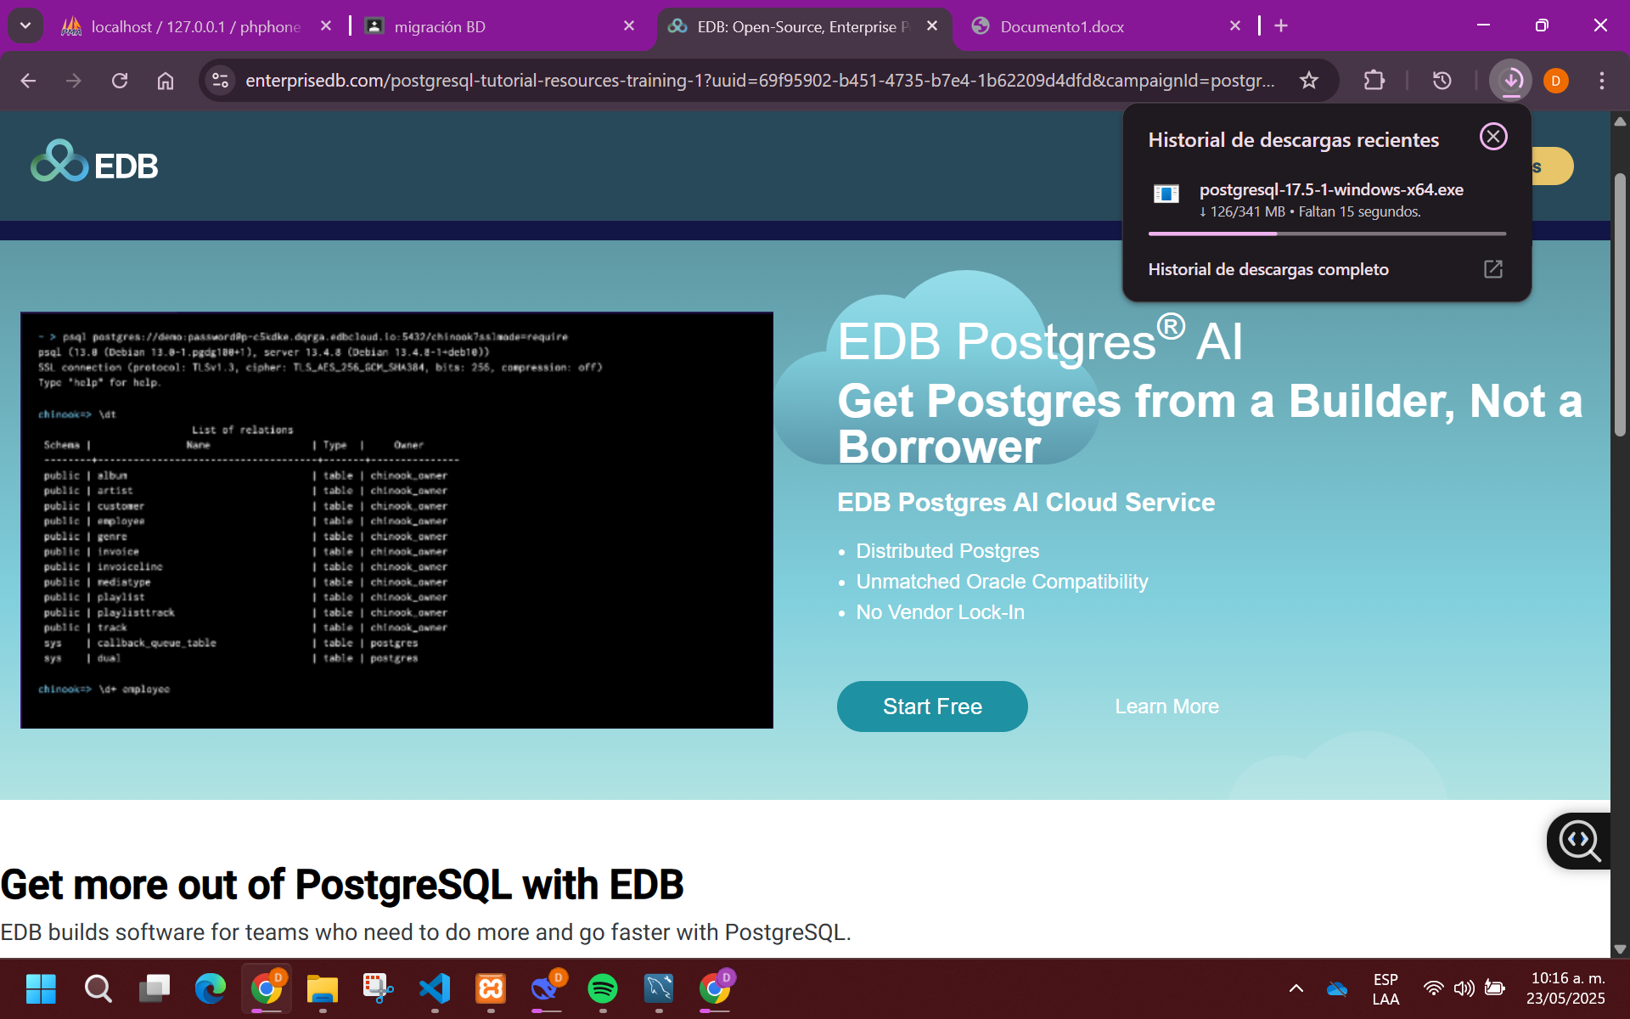2.

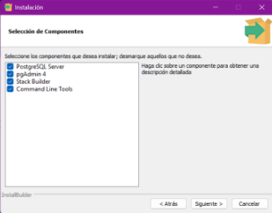

1. Proceso Instalacion PostGre

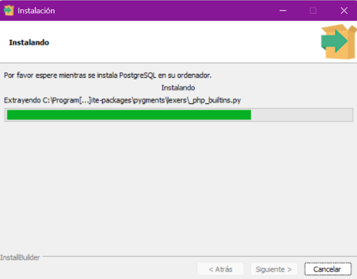

1. Instalacion hecha

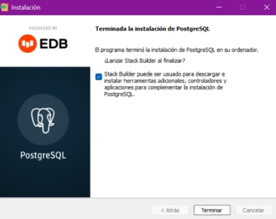

1. PostGre 17

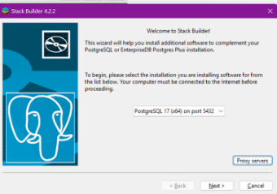

1. Instalacion Drivers

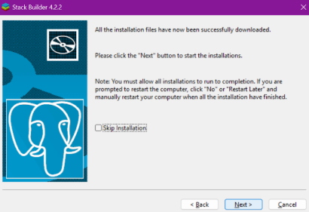

1. Esperar carga e Instalación de Drivers

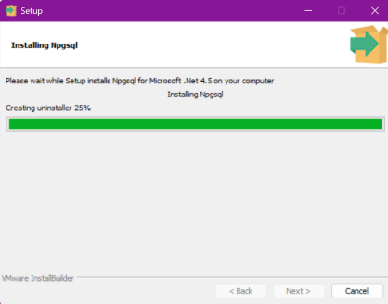

1. Instalacion PgAdmin 4

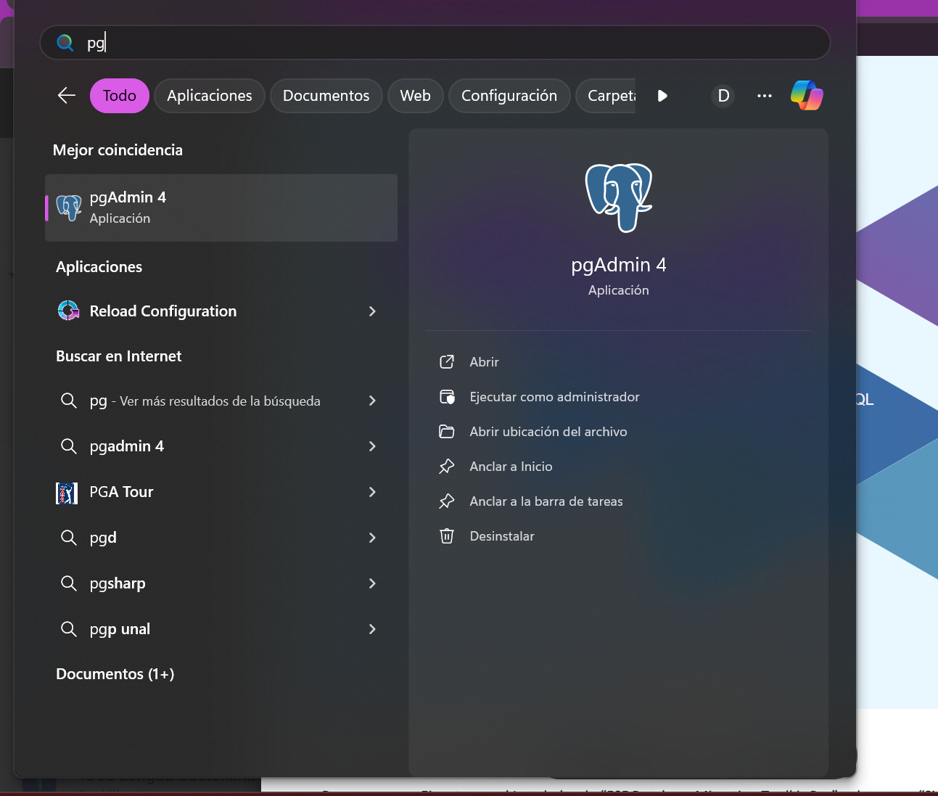

1. Instalacion ESF DATABASE MIGRATION TOOLKIT

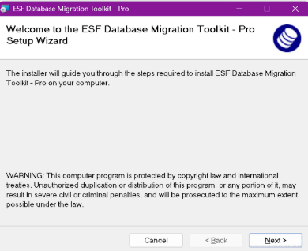

1. Proceso Instalacion

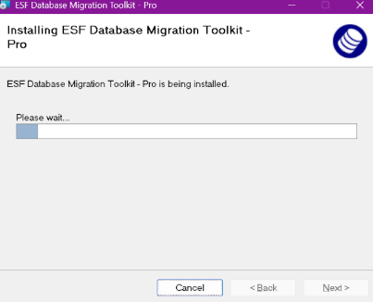

1. Migracion BD

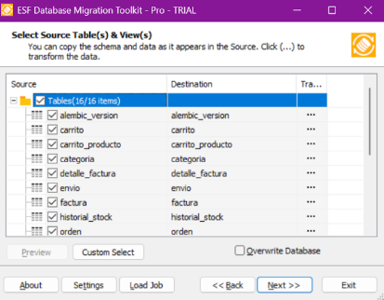

1. BD migrada en pgadmin4

